­

Práctica 3

2024

Administración de Sistemas y Redes

Eric Vivancos Yagües

|  |
| --- |
|  |
|  |



Tabla de contenido

Recuperación básica de errores durante el inicio 2

Tarea 1 2

Tarea 2 3

Tarea 3 4

Tarea 4 5

Instalación de Linux con particionamiento dinámico 6

Tarea Inicial 6

Tarea 1 6

Tarea 2 7

Tarea 3 8

Tarea 4 8

Tarea 5 8

Tarea 6 9

Recuperación básica del sistema y configuración avanzada de discos

# Recuperación básica de errores durante el inicio

### Tarea 1

Arranca Linux normalmente y examina el contenido de /boot/loader/entries. Cada fichero de ese directorio es una de las opciones de arranque que nos aparecen al inicio. Corresponden a varios kernel y al de rescate

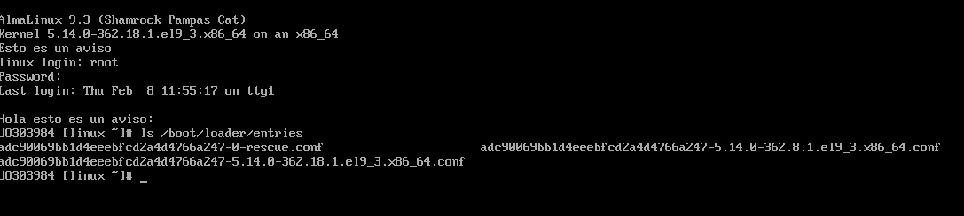

Edita el fichero de configuración con el kernel más reciente de todos ellos, tendrá un nombre bastante largo y mostrará los números de versión más elevados. Busca la palabra vmlinuz y cámbiala por vmlinux. Reinicia la máquina virtual ¿qué ocurre?

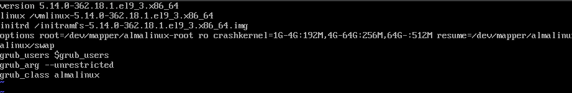

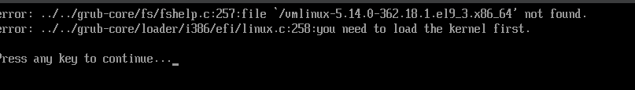

Lo que ocurrirá que no correrá el kernel debido a que lo hemos dañado.

### Tarea 2

Bota en modo de recuperación y monta el disco con el sistema defectuoso, carga el teclado español (loadkeys es), haz chroot a /mnt/sysroot y edita y corrige el fichero del punto anterior. Rebota y comprueba que el problema está solucionado. Ignora los mensajes de reetiquetado de SELinux.

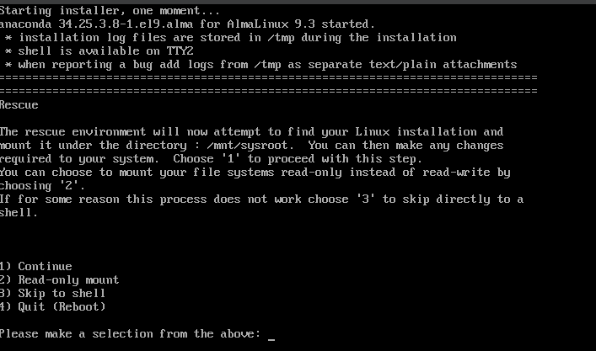

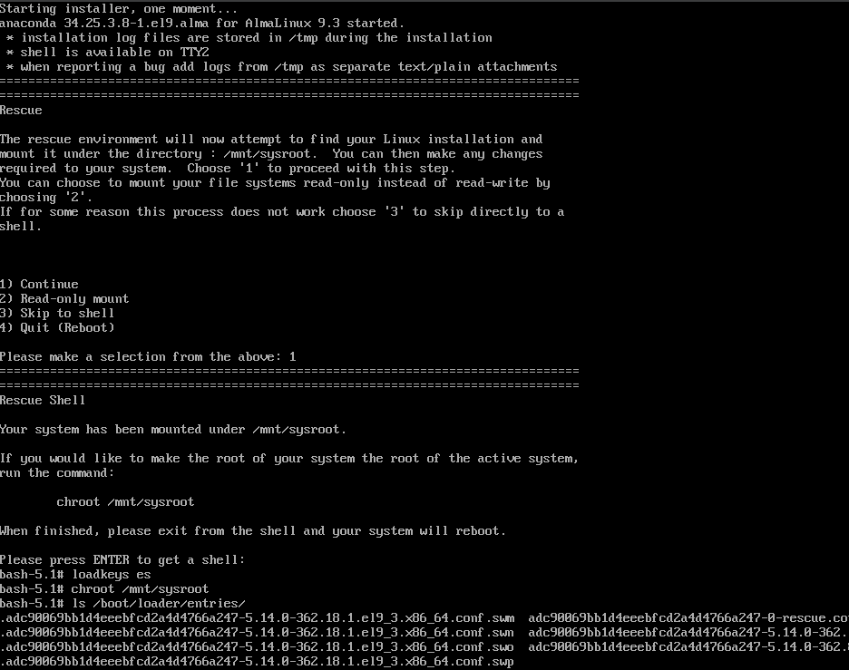

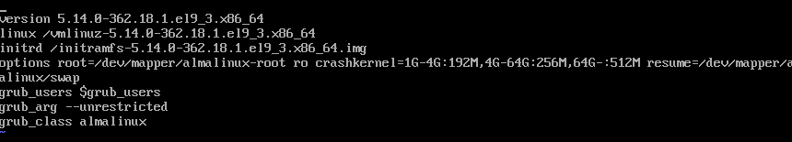

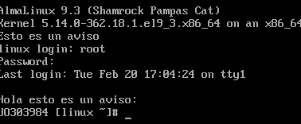

### Tarea 3

Todavía tenemos una forma más de arreglar este problema. Vuelve a repetir lo del

punto primero y cambia de nuevo vmlinuz por vmlinux.



Reinicia y desde la pantalla de arranque modifica el nombre del kernel (selecciónalo en la entrada del menú y presiona la tecla "e" para editar el fichero) de forma que el servidor arranque correctamente.

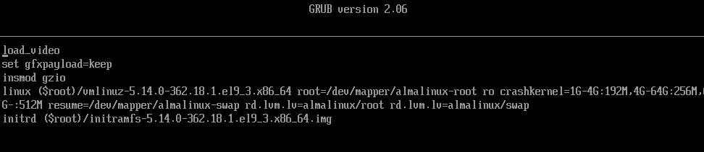

### Tarea 4

Vuelve a examinar otra vez el fichero que modificaste. ¿Es correcto o sigue conteniendo la palabra "vmlinux"? ¿Por qué?

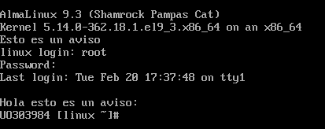

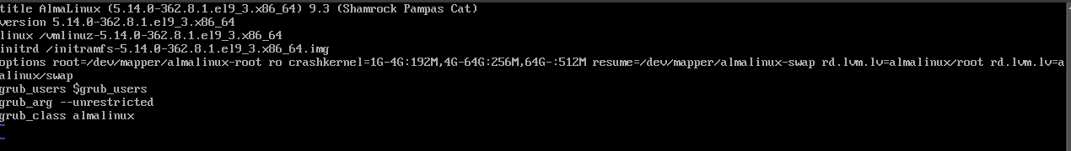

## Instalación de Linux con particionamiento dinámico

### Tarea Inicial

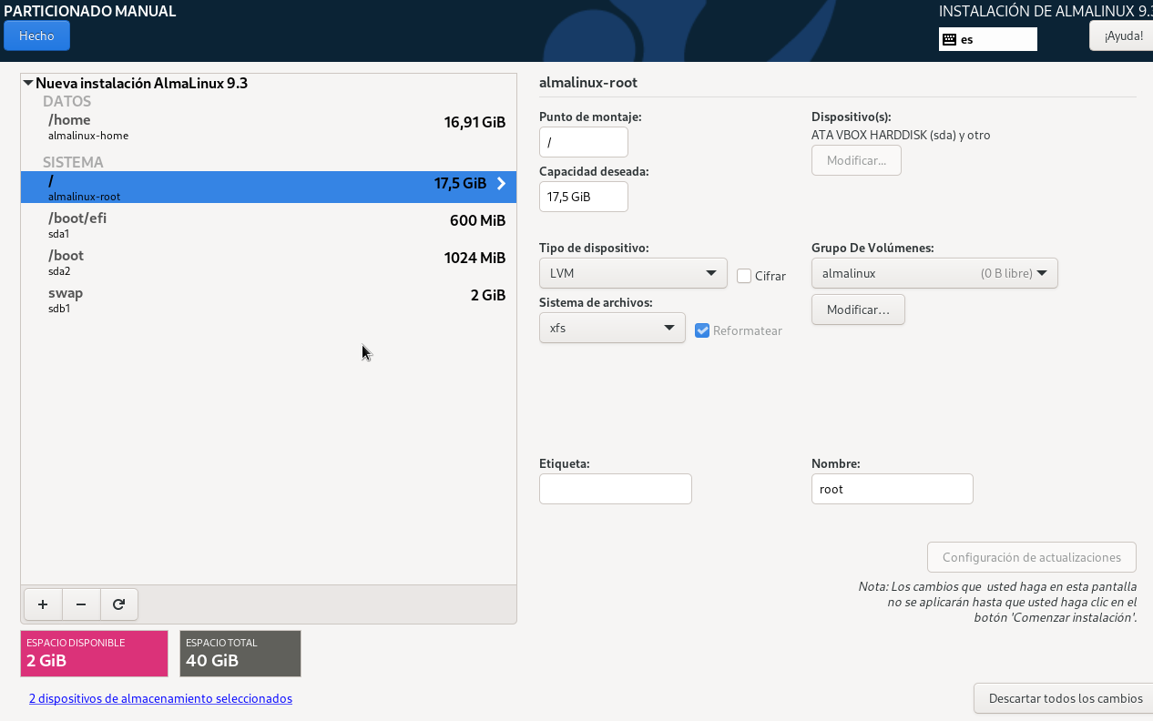

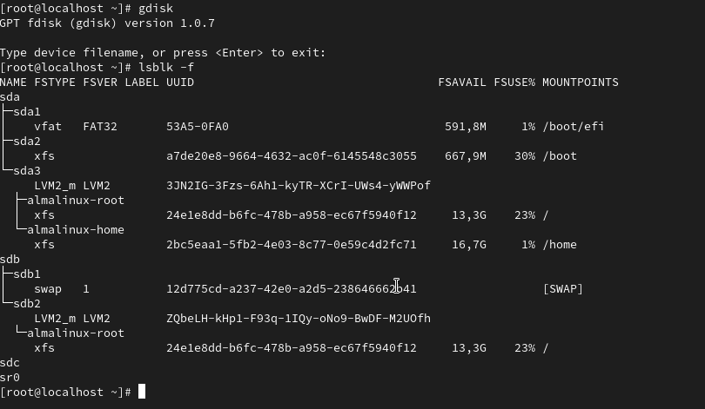

### Tarea 1

Elimina con gdisk las particiones del tercer disco si las hubiere

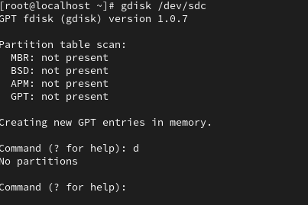

### Tarea 2

Crea con gdisk una partición en el tercer disco, que ocupe todo su espacio, y dale el tipo "Linux LVM"

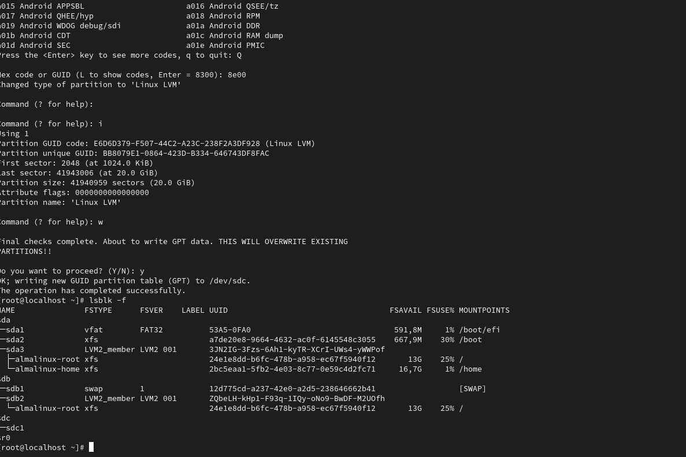

### Tarea 3

Crea un volumen físico en esa partición, usando la orden pvcreate

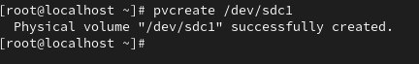

### Tarea 4

Añade con la orden vgextend el volumen físico al grupo de volúmenes lógicos (comprueba con la orden vgscan que el nombre del grupo es "almalinux")

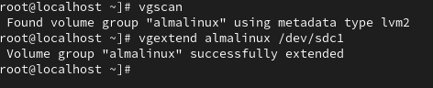

### Tarea 5

Extiende el volumen lógico que contiene a /home para que utilice otros 10GB del tercer disco (usaremos la mitad del nuevo disco que acabamos de incorporar).

#### En primer lugar, debes desmontar /home con la orden umount.

#### 

#### A continuación, usa la orden lvextend -L+10G etc. para extender el volumen lógico

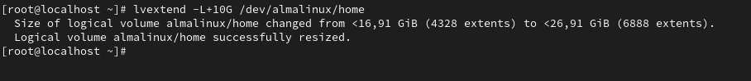

#### Vuelve a montar /home



#### Usa el comando xfs_growfs para ajustar el tamaño del filesystem

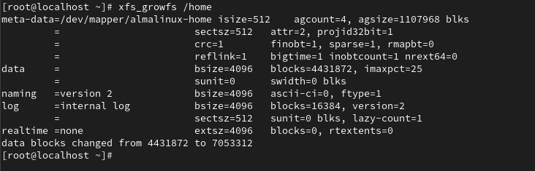

### Tarea 6

Anota en el documento las órdenes que has ejecutado y el resultado de ejecutar las órdenes pvscan, lvscan y df /home al terminar el proceso.

